

**TRƯỜNG ĐẠI HỌC SÀI GÒN**

**KHOA CÔNG NGHỆ THÔNG TIN**



**ĐỒ ÁN**

**LẬP TRÌNH JAVA**

Khoa: Công nghệ thông tin

Ngành: Công nghệ thông tin

Mã môn học: 841107

Trình độ đào tạo: Đại học

***Thành phố Hồ Chí Minh - Tháng 05/2022***



**TRƯỜNG ĐẠI HỌC SÀI GÒN**

**KHOA CÔNG NGHỆ THÔNG TIN**



**ĐỀ TÀI**

**Xây dựng ứng dụng quản lý siêu thị mini**

Đề tài được thực hiện bởi nhóm:

3120410429 – Võ Đăng Quang (Nhóm trưởng)

3120410297 – Trần Nguyên Lộc

3120410428 – Triệu Khánh Quang

3120410124 – Trương Tấn Đạt

3120410437 – Nguyễn Văn Tấn Quân

Giảng viên hướng dẫn: NGUYỄN THỊ HỒNG ANH

***Thành phố Hồ Chí Minh - Tháng 05/2022***

TRƯỜNG ĐẠI HỌC SÀI GÒN

KHOA CÔNG NGHỆ THÔNG TIN

TP. Hồ Chí Minh, tháng 05 năm 2022

**NHIỆM VỤ ĐỒ ÁN**

**I – TÊN ĐỀ TÀI:**

XÂY DỰNG ỨNG DỤNG QUẢN LÝ SIÊU THỊ MINI

**II – NHIỆM VỤ VÀ NỘI DUNG:**

* Thiết kế giao diện siêu thị mini
* Xây dựng chức năng cho siêu thị mini
* Đọc/Ghi dữ liệu từ SQL server
* Xuất dữ liệu ra Excel
* Xuất dữ liệu ra PDF

**III – PHÂN CÔNG:**

**Họ tên:** Võ Đăng Quang (Nhóm Trưởng)

**MSSV:** 3120410429

**Nhiệm vụ:** Viết báo cáo và SQL

**Họ tên:** Trần Nguyên Lộc

**MSSV:** 3120410297

**Nhiệm vụ:** Thực hiện chức năng Bán hàng và mô hình ERD

**MSSV:** 3120410428

**Họ tên:** Triệu Khánh Quang

**Nhiệm vụ:** Thực hiện chức năng Hoá đơn và Mặt hàng

**MSSV:** 3120410124

**Họ tên:** Trương Tấn Đạt

**Nhiệm vụ:** Thực hiện chức năng Nhập hàng và Phiếu nhập

**MSSV:** 3120410437

**Họ tên:** Nguyễn Văn Tấn Quân

**Nhiệm vụ:** Thực hiện chức năng Nhân viên và khách hàng

**IV – NGÀY GIAO NHIỆM VỤ:** 01-2021

**V – NGÀY HOÀN THÀNH NHIỆM VỤ:** 05-2021

**VI – GIẢNG VIÊN: *Nguyễn Thị Hồng Anh***

**NHẬN XÉT CỦA GIÁO VIÊN HƯỚNG DẪN**

...........................................................................................................................................  
...........................................................................................................................................  
...........................................................................................................................................  
...........................................................................................................................................  
...........................................................................................................................................  
...........................................................................................................................................  
...........................................................................................................................................  
...........................................................................................................................................  
...........................................................................................................................................  
...........................................................................................................................................  
...........................................................................................................................................  
...........................................................................................................................................  
...........................................................................................................................................  
...........................................................................................................................................  
...........................................................................................................................................  
...........................................................................................................................................

...........................................................................................................................................  
.........................................................................................................................................

TP.HCM, Ngày ….. tháng……năm……

**Mục lục**

**LỜI MỞ ĐẦU** 1

**Chương 1** 2

**Giới thiệu đồ án** 2

1. Giới thiệu 2

***1.1.*** ***Phạm vi*** 2

***1.2.*** ***Các loại mặt hàng*** 2

***1.3.*** ***Các loại mã giảm giá ó trong cửa hàng*** 2

***1.4.*** ***Tính khả thi về mặt kĩ thuật*** 2

2. Các chức năng 3

**Chương 2** 4

**Sơ đồ quan hệ ERD** 4

1. Các thực thể và thuộc tính 4

2. Xây dựng mô hình thực thể ERD 8

**Chương 3** 9

**Chức năng của hệ thống** 9

1. Giao diện hoá đơn và Export Excel 9

2. Giao diện hệ thống và thực hiện chức năng 10

**2.1.** **Giao diện bán hàng** 11

**2.2.** **Giao diện hoá đơn** 15

**2.3.** **Giao diện nhân viên** 18

**2.4.** **Giao diện khách hàng** 24

**2.5.** **Giao diện mặt hàng** 28

**2.6.** **Giao diện nhập hàng** 33

**2.7.** **Giao diện phiếu nhập** 34

3. Các chức năng còn lại 35

**Tài liệu tham khảo** 36

# **LỜI MỞ ĐẦU**

Siêu thị mini hay còn gọi là cửa hàng tiện lợi là nơi cực kì quen thuộc với sinh viên Việt Nam. Chúng ta có thể thấy mô hình kinh doanh này có mặt ở bất cứ đâu: góc đường, trạm xăng, khu chung cư,… và rất linh hoạt trong việc cung cấp các sản phẩm, dịch vụ thiết yếu như thực phẩm, nước uống, đồ gia dụng,… vào bất kì thời gian nào trong ngày. Để phát huy hết tính tiện lợi của mình, một ứng dụng quản lý chắc chắn phải có để quản lý từ từng mặt hàng một cho tới khách hàng.

Nhóm chúng em đã tham khảo và nghiên cứu các cửa hàng tiện lợi phổ biến để tiến hành mô phỏng lại trong đồ án của nhóm. Do số lượng các mặt hàng khá lớn và độ hiểu biết nghiệp vụ chưa đủ nên không tránh khỏi được sai sót trong quá trình mô phỏng lại các chức năng.

# **Chương 1**

# **Giới thiệu đồ án**

## Giới thiệu

### ***Phạm vi***

Đồ án thực hiện việc xây dựng các chức năng quản lý cơ sở dữ liệu ở mức một cửa hàng có quy mô vừa và nhỏ.

Trong quá trình hoàn thiện sản phẩm, nhóm chúng em đã áp dụng mô hình 3 lớp nhằm phân chia các thành phần trong hệ thống để dễ quản lý. Các thành phần chức năng sẽ nhóm lại với nhau và phân chia trách nhiệm cho tưng nhóm để công việc không bị chồng chéo và ảnh hưởng lẫn nhau.

### ***Các loại mặt hàng***

Các nhóm mặt hàng mà cửa hàng kinh doanh:

Các loại đậu Đồ uống có cồn Thực phẩm đóng hộp

Nước ngọt Trái cây Đồ gia dụng

Các sản phẩm từ sữa Gạo Đồ ăn vặt

Văn phòng phẩm Rau, củ Nước giải khát

### ***Các loại mã giảm giá ó trong cửa hàng***

NOTSHOCK: Không giảm giá.

SHOCK5P: Giảm 5% trên tổng hoá đơn.

BIG10P: Giảm 10% trên tổng hoá đơn.

BIG15P: Giảm 15% trên tổng hoá đơn.

SHOCK20P: Giảm 20% trên tổng hoá đơn.

### ***Tính khả thi về mặt kĩ thuật***

Đồ án được thiết kế chạy trên nền Windows đảm bảo phù hợp với đại đa số người dùng. Về mặt kĩ thuật: IntelliJ IDEA Community Edition, Apache Netbean IDE 13 và Microsoft SQL Server Management Studio 18 là 3 công cụ chính được sử dụng để làm ra sản phẩm. Đây là những công cụ hoàn toàn miễn phí, ít hao tốn tài nguyên hệ thống và đảm bảo tính khả thi về kĩ thuật.

## Các chức năng

Bộ phận bán hàng có thể tiến hành giao dịch hàng hoá: tìm kiếm sản phẩm, thêm sản phẩm, xoá sản phẩm, tăng hoặc giảm số lượng sản phẩm, huỷ giao dịch, in hoá đơn cho khách hàng, kiểm tra danh sách tất cả hoá đơn.

Bộ phận quản lý có thể tiến hành:

* Quản lý nhân viên: thêm nhân viên mới, sửa thông tin nhân viên, xoá nhân viên, tìm kiếm hoá đơn mà nhân viên đã giao dịch, xem chi tiết hoá đơn mà nhân viên đã giao dịch.
* Quản lý khách hàng: thêm khách hàng mới, sửa thông tin khách hàng, xoá khách hàng, tìm kiếm hoá đơn mà khách đã thanh toán, xem chi tiết hoá đơn khách đã thanh toán.
* Quản lý mặt hàng: thêm mặt hàng mới vào cơ sở dữ liệu, xoá mặt hàng khỏi cơ sở dữ liệu, sửa thông tin mặt hàng, kiểm tra số lượng hàng hoá, tìm kiếm hàng theo tên, thống kê doanh thu của từng mặt hàng, xuất ra excel doanh thu.
* Quản lý nhập hàng: thêm hàng mới từ nhà cung cấp, xoá mặt hàng, điều chỉnh số lượng hàng hoá nhập vào, tìm kiếm theo mã mặt hàng.
* Quản lý phiếu nhập: xuất ra excel những mặt hàng mà nhà cung cấp đã cung cấp, tìm kiếm theo mã nhà cung cấp.

# **Chương 2**

# **Sơ đồ quan hệ ERD**

Trong đồ án có 12 thực thể liên kết với nhau. Các mối liên hệ được thể hiện như sau:

## Các thực thể và thuộc tính

Thực thể 1: **NhanVien**

Có các thuộc tính:

* *maNV*: Mã nhân viên là thuộc tính khoá chính dùng để phân biệt các nhân viên với nhau.
* *maCV*: Mã công việc là thuộc tính khoá ngoại dùng để phân biệt các chức vụ trong cửa hàng.
* *maCa*: Mã ca là thuộc tính khoá ngoại dùng để phân biệt các ca làm của nhân viên.
* *tenNV*: Thuộc tính này miêu tả tên của một nhân viên.
* *cmnd*: Thuộc tính này miêu tả số chứng minh thư của một nhân viên.
* *SĐT*: Thuộc tính này miêu tả số điện thoại của một nhân viên.

Thực thể 2: **ChucVu**

Có các thuộc tính:

* *maCV*: Mã công việc là thuộc tính khoá chính dùng để phân biệt các chức vụ trong cửa hàng.
* *tenCV*: Thuộc tính này miêu tả tên công việc.

Thực thể 3: **CaLamViec**

Có các thuộc tính:

* *maCa*: Mã ca là thuộc tính khoá chính dùng để phân biệt các ca làm của nhân viên.
* *tenCa*: Thuộc tính này miêu tả tên của ca làm việc.
* *thoiGian*: Thuộc tính này miêu tả thời gian diễn ra của một ca làm việc.

Thực thể 4: **HoaDon**

Có các thuộc tính:

* *maHD*: Mã hoá đơn là thuộc tính khoá chính dùng để phân biệt các hoá đơn với nhau.
* *maNV*: Mã nhân viên là thuộc tính khoá ngoại dùng để phân biệt các nhân viên với nhau.
* *maKH*: Mã khách hàng là thuộc tính khoá ngoại dùng để phân biệt các khách hàng từng mua hàng.
* *maGiamGia*: Mã giảm giá là thuộc tính khoá ngoại dùng để phân biệt các mã giảm giá hiện có trong hệ thống.
* *tongHoaDon*: Thuộc tính này miêu tả tổng số tiền mà khách hàng phải trả.
* *ngayBan*: Thuộc tính này miêu tả thời gian mà hoá đơn được lập.

Thực thể 5: **PhieuGiamGia**

Có các thuộc tính:

* *maGiamGia*: Mã giảm giá là thuộc tính khoá chính dùng để phân biệt các mã giảm giá hiện có trong hệ thống.
* *tenGiamGia*: Thuộc tính này miêu tả tên của mã giảm giá.
* *noiDung*: Thuộc tính này miêu tả chi tiết mã giảm giá giảm như thế nào.
* *tileGiam*: Thuộc tính này miêu tả hệ số của mã giảm giá khi hệ thống áp dụng để giảm giá.

Thực thể 6: **KhachHang**

Có các thuộc tính:

* *maKH*: Mã khách hàng là thuộc tính khoá chính dùng để phân biệt các khách hàng từng mua hàng.
* *tenKH*: Thuộc tính này miêu tả tên của một khách hàng.
* *SĐT*: Thuộc tính miêu tả số điện thoại của một khách hàng.

Thực thể 7: **MatHang**

Có các thuộc tính:

* *maMH*: Mã mặt hàng là thuộc tính khoá chính dùng để phân biệt các mặt hàng với nhau.
* *maLMH*: Mã loại mặt hàng là thuộc tính khoá ngoại dùng để phân biệt các loại mặt hàng với nhau.
* *tenMH*: Thuộc tính này miêu tả tên của mặt hàng.
* *thanhTien*: Thuộc tính này miêu tả mệnh giá của mặt hàng.
* *soLuong*: Thuộc tính này miêu tả số lượng mặt hàng trong hệ thống.

Thực thể 8: **CTHD**

Có các thuộc tính:

* *maHD*: Mã hoá đơn là thuộc tính khoá chính dùng để phân biệt các hoá đơn với nhau.
* *maMH*: Mã mặt hàng là thuộc tính khoá ngoại dùng để phân biệt các mặt hàng với nhau.
* *soLuong*: Thuộc tính này miêu tả số lượng từng mặt hàng mà khách hàng đã mua.

Thực thể 9: **LoaiMatHang**

Có các thuộc tính:

* *maLMH*: Mã loại mặt hàng là thuộc tính khoá chính dùng để phân biệt các loại mặt hàng với nhau.
* *tenLMH*: Thuộc tính này miêu tả tên mã loại mặt hàng.

Thực thể 10: **CTPN**

Có các thuộc tính:

* *maPhieuNhap*: Mã phiếu nhập là thuộc tính khoá chính dùng để phân biệt các phiếu nhập hàng của các nhà cung cấp.
* *maMH*: Mã mặt hàng là thuộc tính khoá ngoại dùng để phân biệt các mặt hàng với nhau.
* *soLuong*: Thuộc tính này miêu tả số lượng mặt hàng nhập vào hệ thống.

Thực thể 11: **PhieuNhap**

Có các thuộc tính:

* *maPhieuNhap*: Mã phiếu nhập là thuộc tính khoá chính dùng để phân biệt các phiếu nhập hàng của các nhà cung cấp.
* *maNCC*: Mã nhà cung cấp là thuộc tính khoá ngoại dùng để phân biệt các nhà cung cấp với nhau.
* *ngayNhap*: Thuộc tính này miêu tả ngày nhập hàng vào hệ thống.

Thực thể 12: **NhaCungCap**

Có các thuộc tính:

* *maNCC*: Mã nhà cung cấp là thuộc tính khoá chính dùng để phân biệt các nhà cung cấp với nhau.
* *tenNCC*: Thuộc tính này miêu tả tên của một nhà cung cấp.
* *SĐT*: Thuộc tính này miêu tả số điện thoại của một nhà cung cấp.

## Xây dựng mô hình thực thể ERD

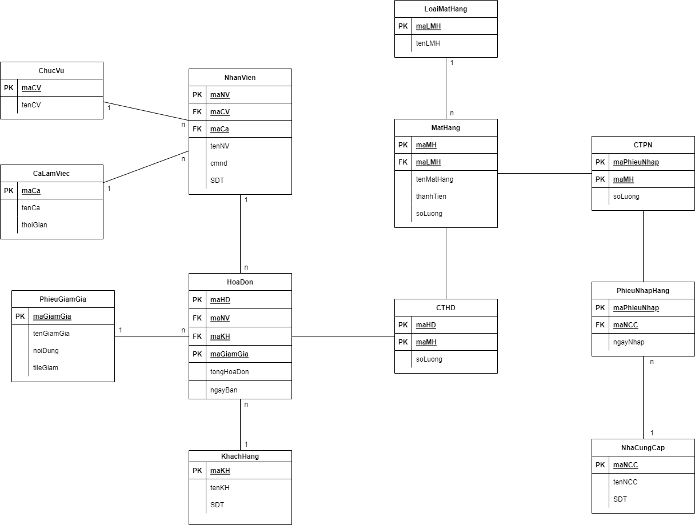

# **Chương 3**

# **Chức năng của hệ thống**

## Giao diện hoá đơn và Export Excel

Hoá đơn sau khi được khởi tạo thành công sẽ xuất ra 1 file dưới dạng file PDF như sau

Hình 3.1a – Hoá đơn được in ra dưới dạng PDF

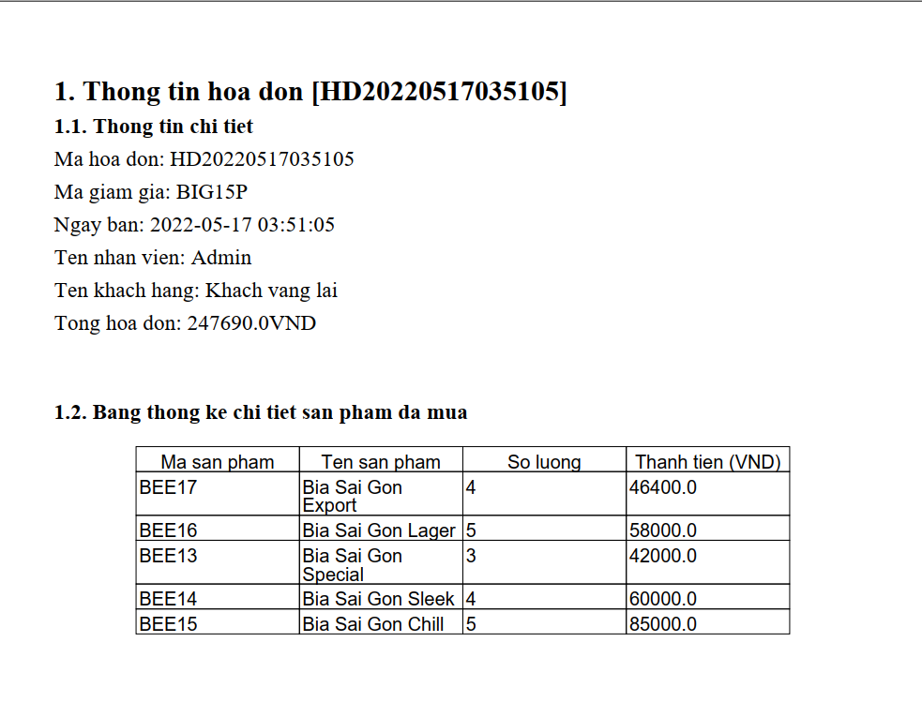

Tương tự với danh sách hoá đơn cũng được xuất ra thành 1 file Excel như sau

Ngoài ra danh sách hoá đơn còn có danh sách các mặt hàng và phiếu nhập hàng cũng đc xuất ra file excel.

Hình 3.1b – Danh sách hoá đơn được xuất ra file excel

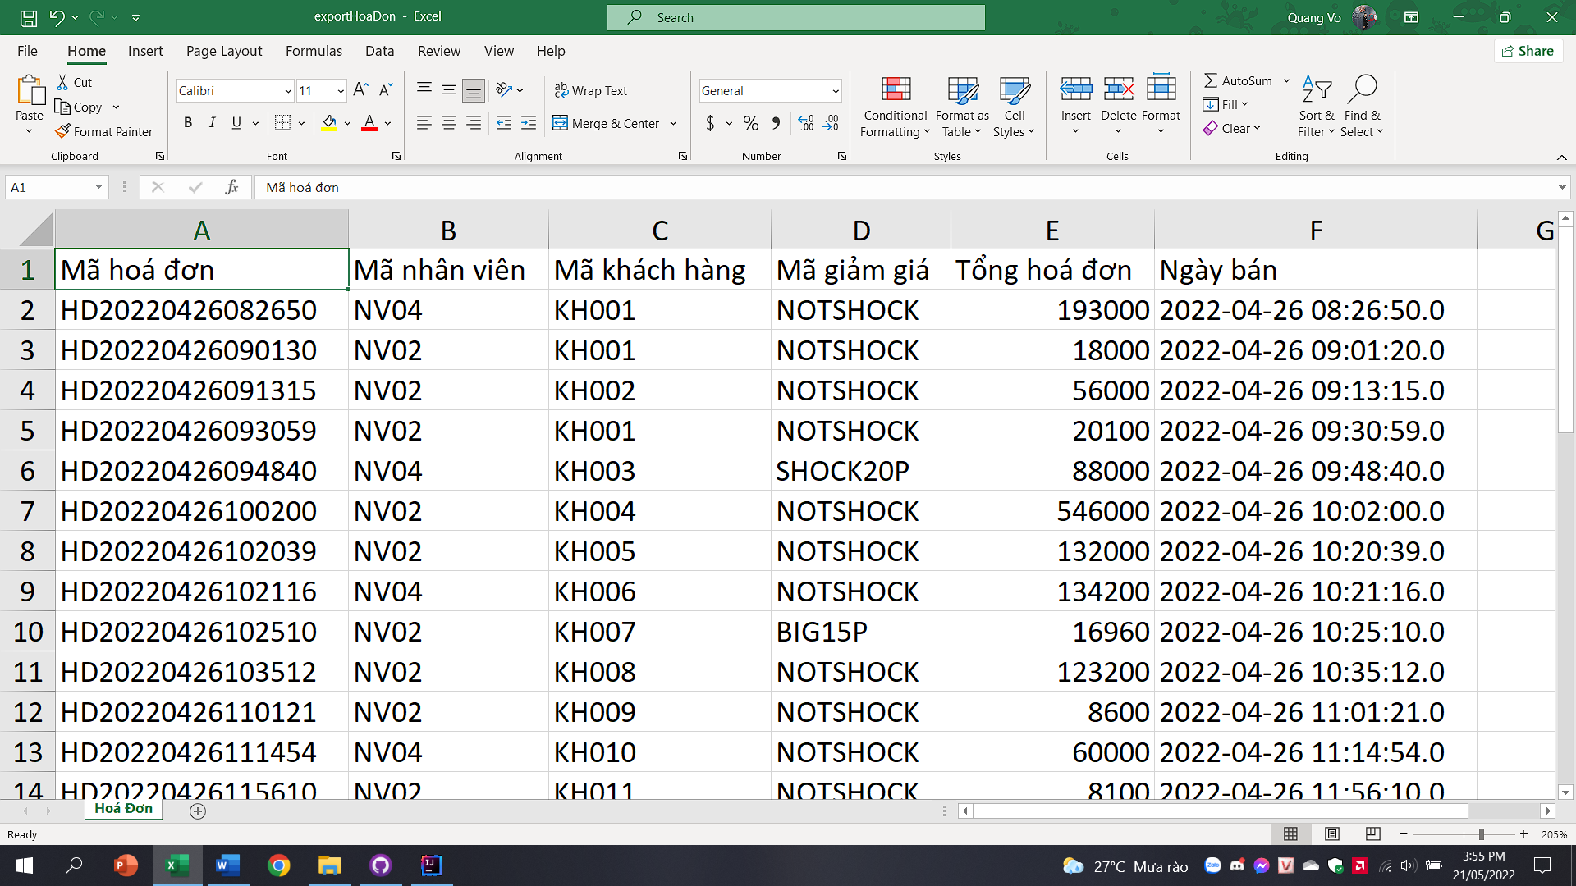

## Giao diện hệ thống và thực hiện chức năng

Hình 3.2 – Giao diện đăng nhập



Để đăng nhập vào hệ thống ta nhập vào

Tài khoản: ad

Mật khẩu: 12345

### **Giao diện bán hàng**

Thực hiện chức năng:



Hình 3.2.1 – Giao diện bán hàng



Để thêm vào giỏ hàng ta chỉ việc bấm mặt hàng mà bản thân mong muốn. Lúc này bên giỏ hàng sẽ hiện ra danh sách mặt hàng. Vậy trường hợp muốn tìm kiếm sản phẩm ta dùng công cụ tìm kiếm để tìm kiếm theo tên hoặc theo phân loại mặt hàng.





Sau khi tìm đuợc mặt hàng cần tìm ta sẽ điều chỉnh số lượng sản phẩm bằng cách click vào sản phẩm cần thay đổi số lượng



Sau đó chọn chức năng tăng, giảm hay xoá mặt hàng



Lúc này sẽ có 1 frame xuất hiện để thực hiện



Chỉ cần nhập số lượng cần thanh toán và bấm xác nhận là thay đổi số lượng thành công.

Cuối cùng là chức năng thanh toán. Để thanh toán ta bấm vào nút thanh toán và giao diện thanh toán sẽ xuất hiện để xác nhận



Sau khi bấm xác nhận, hoá đơn sẽ được in ra dưới dạng PDF.

### **Giao diện hoá đơn**



Hình 3.2.2 – Giao diện hoá đơn

Thực hiện chức năng:

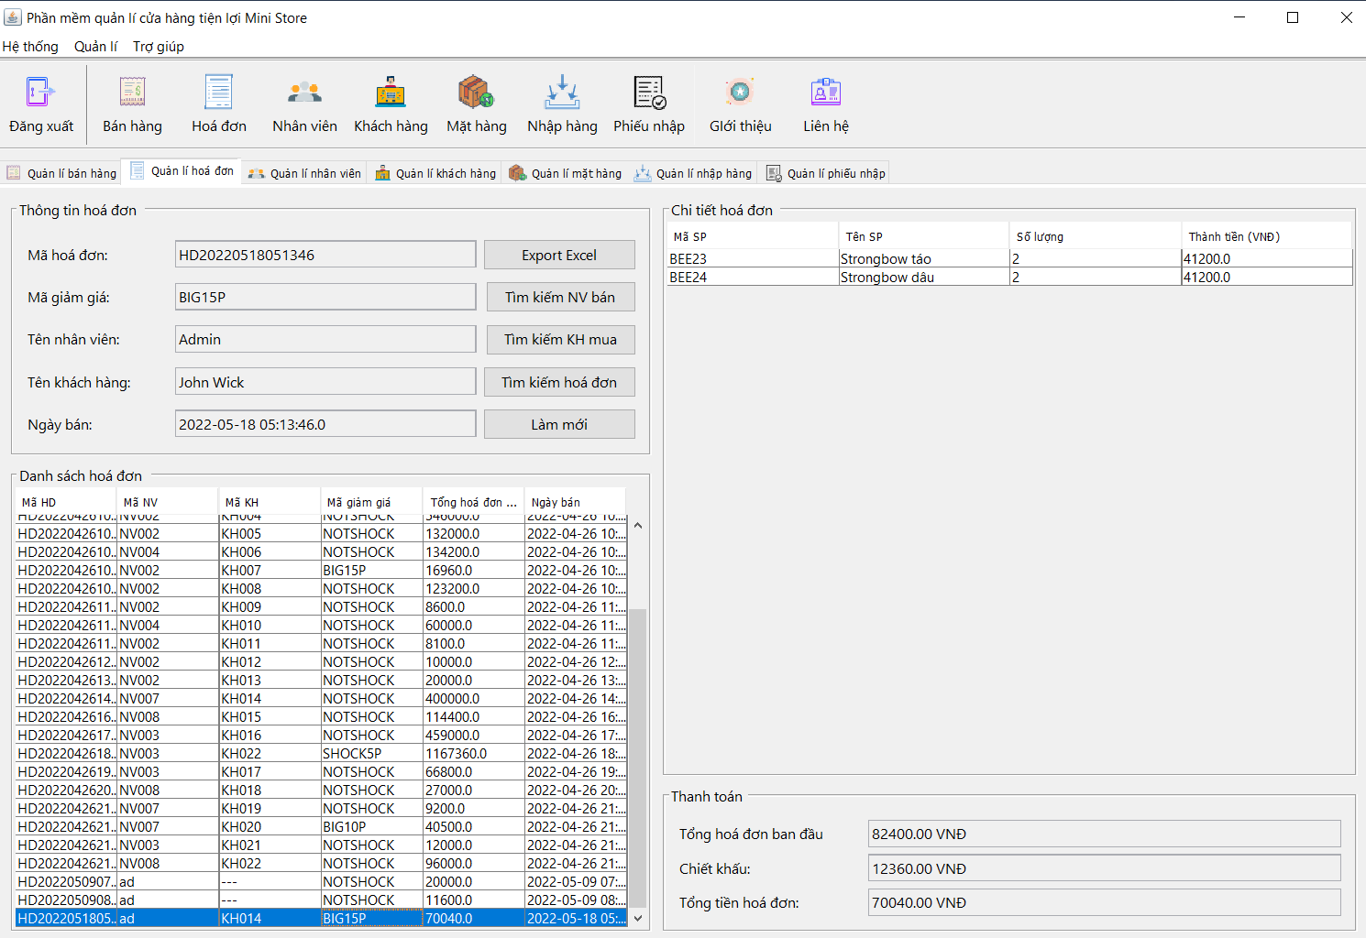

Khi chọn vào hoá đơn bất kì trong danh sách hoá đơn

* Phía trên sẽ hiển thị đầy đủ thông tin mã hoá đơn, mã giảm giá tên nhân viên, tên khách hàng và thời gian xuất hoá đơn.
* Bên phải phần chi tiết hoá đơn sẽ hiển thị đầy đủ các loại mặt hàng cùng số lượng và thành tiền của loại mặt hàng đó.
* Phía bên dưới chi tiết hoá đơn là số tổng số tiền, chiết khấu và thành tiền mà khách hàng phải thành toán.

Sẽ có đa dạng 3 loại tuỳ chọn tìm kiếm cho quản lý như: Tìm kiếm theo mã nhân viên bán hàng, Tìm kiếm theo mã khách hàng và Tìm kiếm theo mã hoá đơn. Sau đây sẽ minh hoạ 1 trong 3 cách:

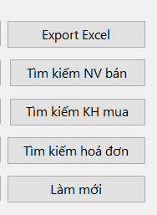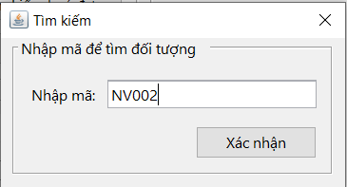

Sau khi bấm Xác nhận thì kết quả sẽ lọc ra danh sách tất hoá đơn được bán bởi NV002

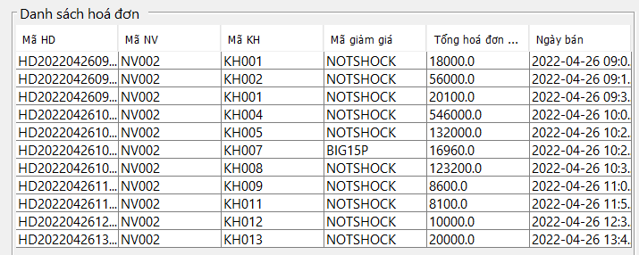

Chức năng cuối là xuất ra file Excel

Sau khi chọn Export Excel thì sẽ có 1 cửa sổ hiện ra để chọn chỗ lưu file.

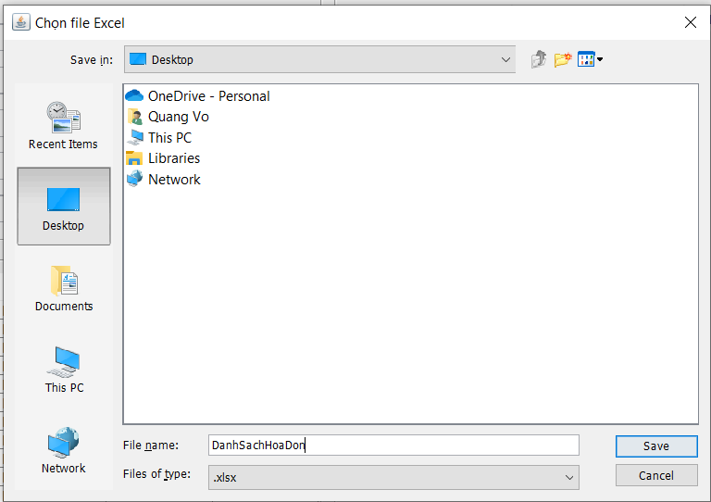

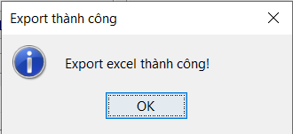

Nếu có thông báo như này thì file Excel đã được tạo thành công.

### **Giao diện nhân viên**

Hình 3.2.2 – Giao diện nhân viên

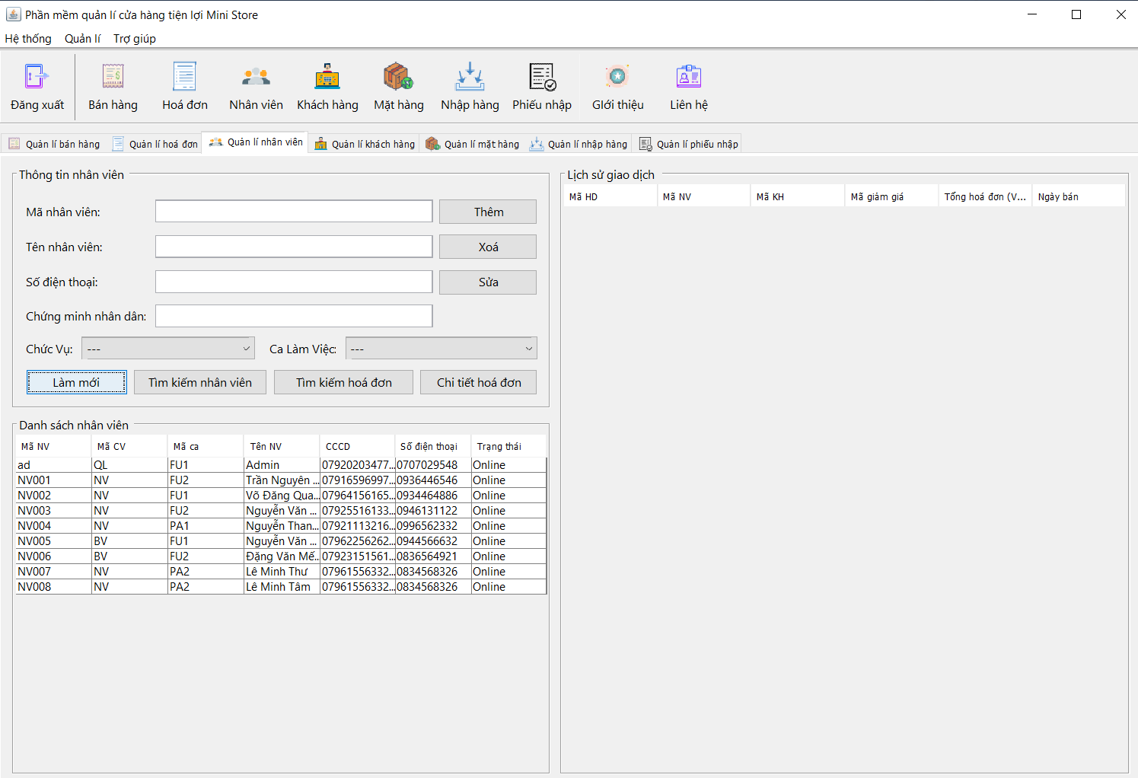

Thực hiện chức năng:

Đầu tiên là chức năng thêm nhân viên. Ta nhập đầy đủ các thông tin sau đó chọn Thêm

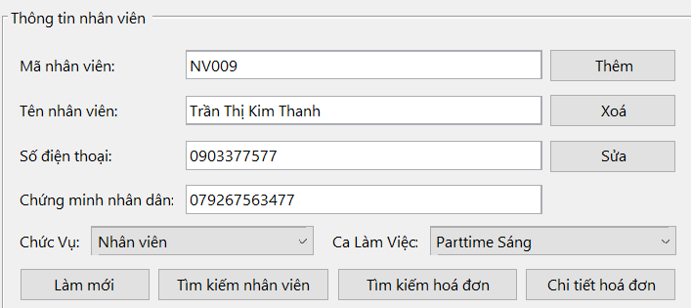

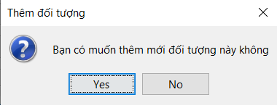

Xác nhận frame này là ta thêm thành công 1 nhân viên mới vào cơ sở dữ liệu

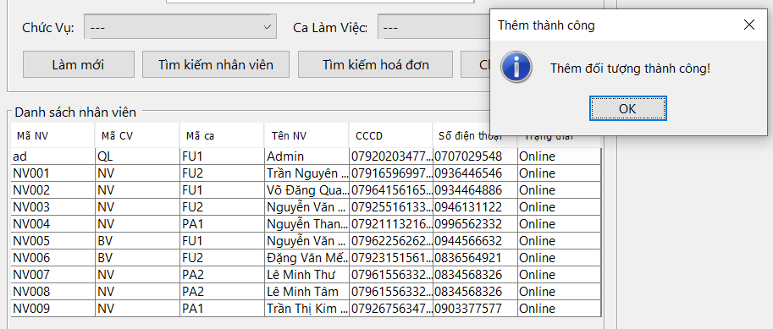

Trong trường hợp nhân viên thay đổi thông tin của mình thì cũng được sửa dễ dàng qua chức năng Sửa. Chỉ cần sửa lại thông tin cần sửa (trong trường hợp này là sửa số điện thoại)

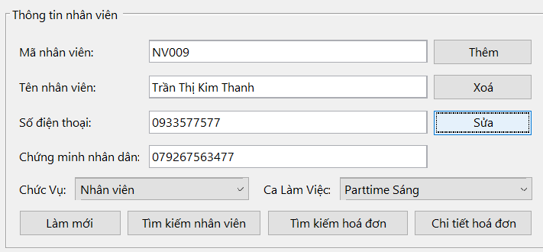

Nhấn nút Sửa và Xác nhận là thay đổi thông tin thành công

Nhân viên được thay đổi thông tin thành công

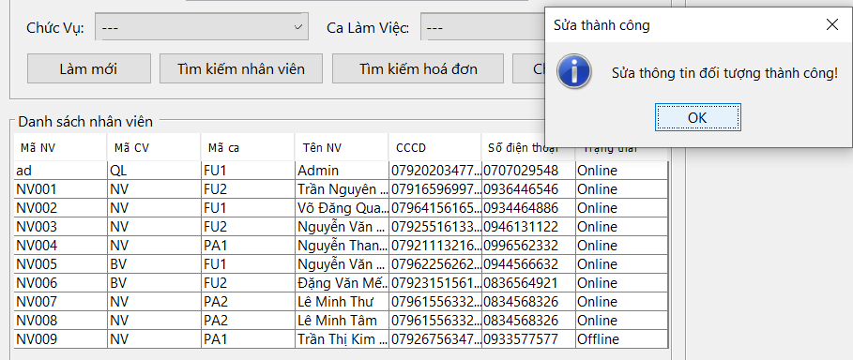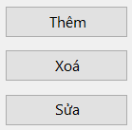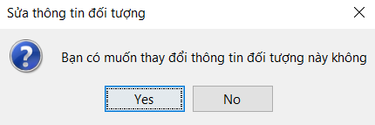

Trong trường hợp nhân viên nghỉ việc ta sẽ xoá nhân viên đó khỏi cơ sở dữ liệu bằng cách chọn nhân viên đó, chọn nút Xoá và Xác nhận

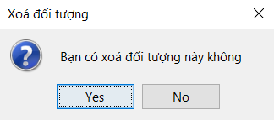

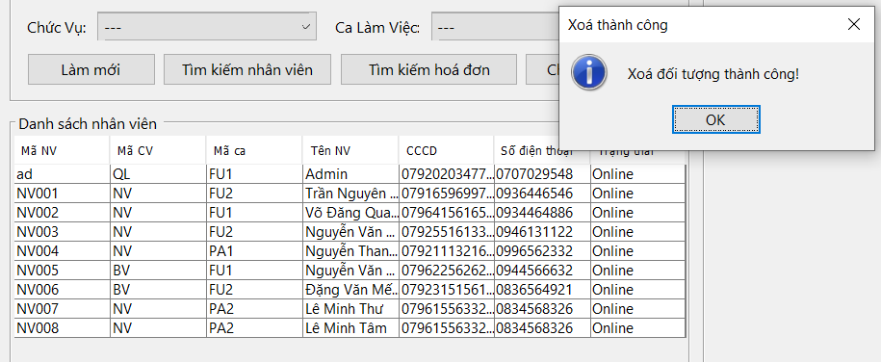

Khi có thông báo như vậy và trong danh sách nhân viên không còn nhân viên đã nghỉ nữa thì chúng ta đã xoá thành công 1 nhân viên ra khỏi cơ sơ dữ liệu.

Trong chức năng quản lý nhân viên còn có thể coi hoá đơn nào mà nhân viên đó đã thực hiện bằng cách nhấn vào tên nhân viên đó trong SQL

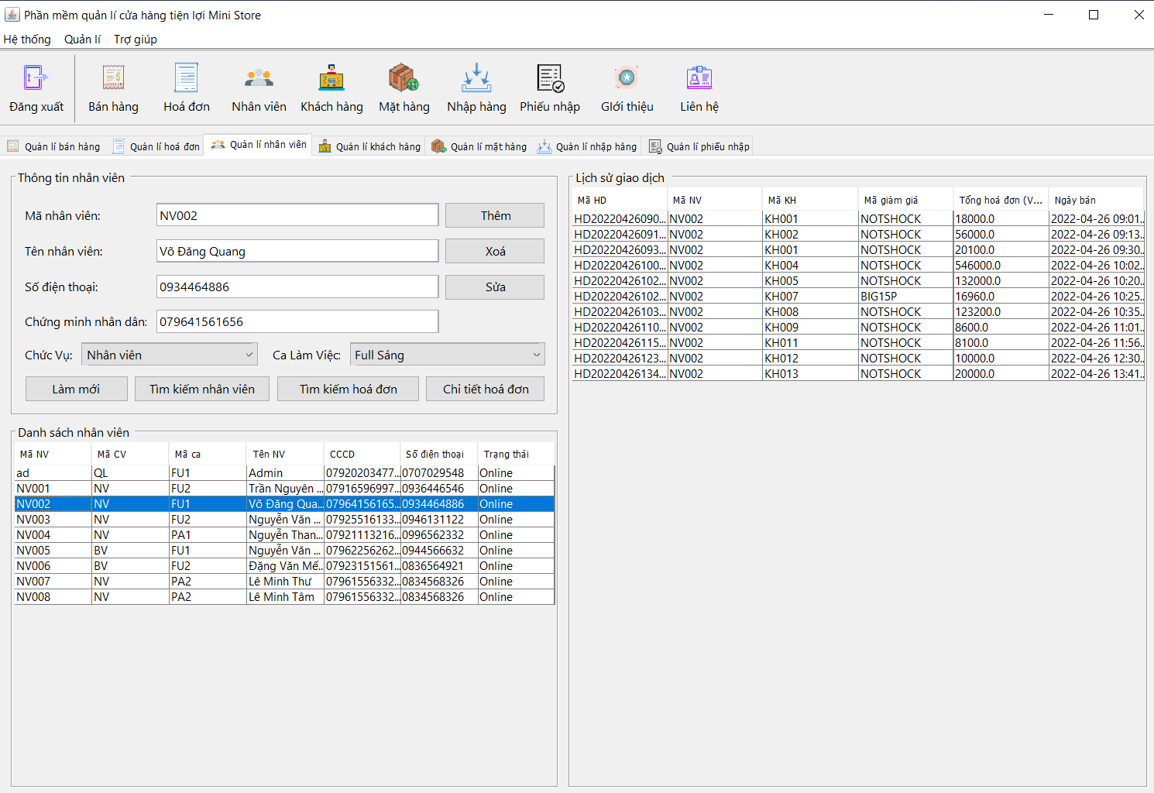

Ngoài ra còn có thể coi chi tiết hoá đơn bằng cách chọn hoá đơn => Chi tiết hoá đơn

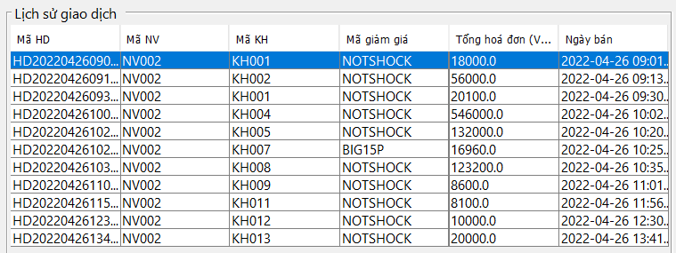

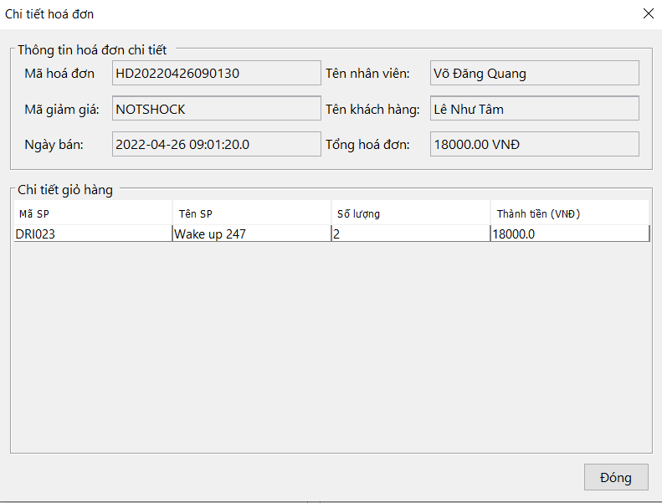

Chức năng tìm kiếm sẽ chia ra thành 2 lựa chọn cho quản lý dễ sử dụng như tìm kiếm theo mã nhân viên hay tìm kiếm theo mã hoá đơn. Dưới đây sẽ thực hiện tìm kiếm theo mã nhân viên

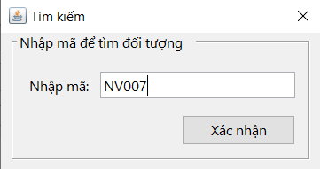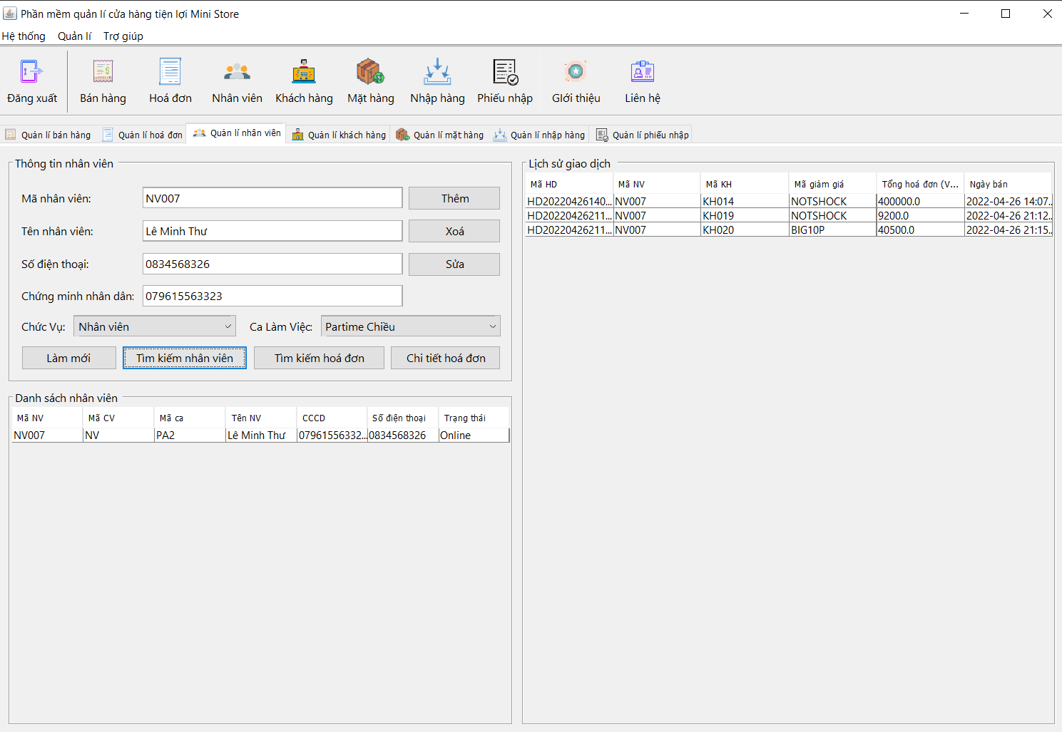

Khi tìm kiếm thành công thì danh sách nhân viên chỉ còn tên nhân viên đã tìm và lịch sử giao dịch chỉ xuất hiện nhưng hoá đơn mà nhân viên này đã thực hiện thanh toán.

### **Giao diện khách hàng**

Hình 3.2.4 – Giao diện khách hàng



Thực hiện chức năng:

Trong một cửa hàng khi khách hàng muốn nhận được ưu đãi thì họ sẽ trở thành khách hàng thân thiết. Chính vì vậy mà chức năng thêm khách hàng được thêm vào.

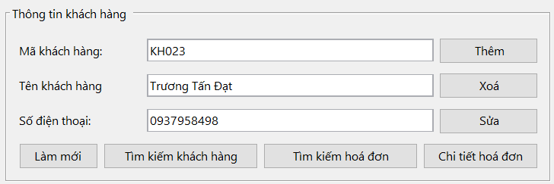

Các thao tác rất đơn giản, ta chỉ cần nhập thông tin của khách hàng cung cấp sau đó chọn Thêm và xác nhận là sẽ có thông báo thêm khách hàng thành công

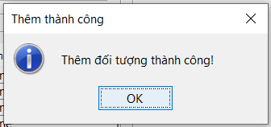Kiểm tra trong danh sách khách hàng ta sẽ thấy được tên của khách hàng mình vừa thêm vào

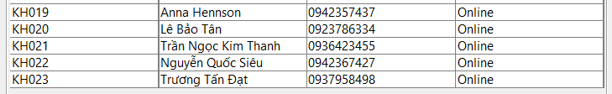

Trong trường hợp khách hàng muốn thay đổi thông tin, ta chỉ việc sử dụng chức năng Sửa (Thông tin được lựa chọn để sửa ở đây là số điện thoại của khách hàng)

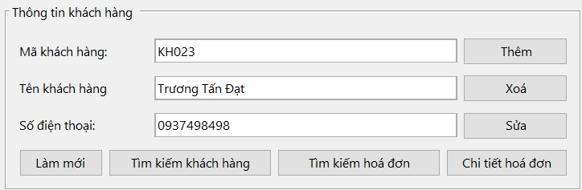

Bấm Sửa và xác nhận là thực hiện thay đổi thông tin khách hàng thành công

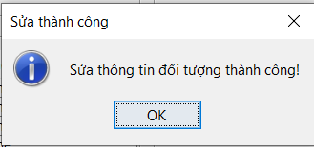Ta có thể kiểm tra thông tin được thay đổi trong danh sách khách hàng

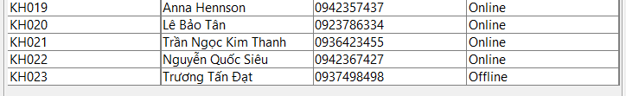

Còn chức năng Xoá sẽ được sử dụng khi khách hàng muốn huỷ thành viên. Thao tác rất đơn giản

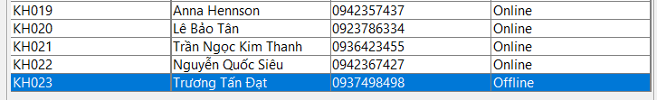

Chọn khách hàng cần xoá

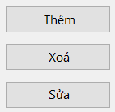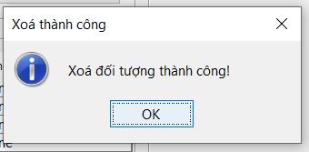

Chọn Xoá và xác nhận. Khi xoá hoàn tất sẽ có 1 thông báo và ta có thể kiểm tra trong danh sách khách hàng

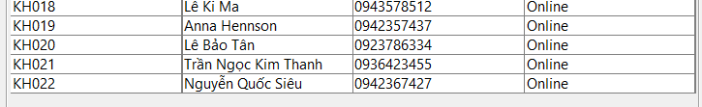

Chức năng tìm kiếm sẽ chia ra thành 2 lựa chọn như tìm kiếm theo mã khách hàng hay tìm kiếm theo mã hoá đơn. Dưới đây sẽ thực hiện tìm kiếm theo mã khách hàng

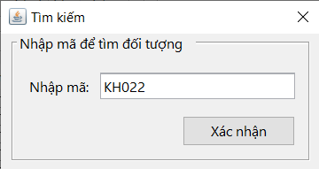

Khi bấm Xác nhận, danh sách khách hàng cũng chỉ còn hiện thị khách hàng có mã KH022 và bên phải lịch sử giao dịch cũng chỉ hiện thị các hoá đơn mà khách hàng này đã thanh toán

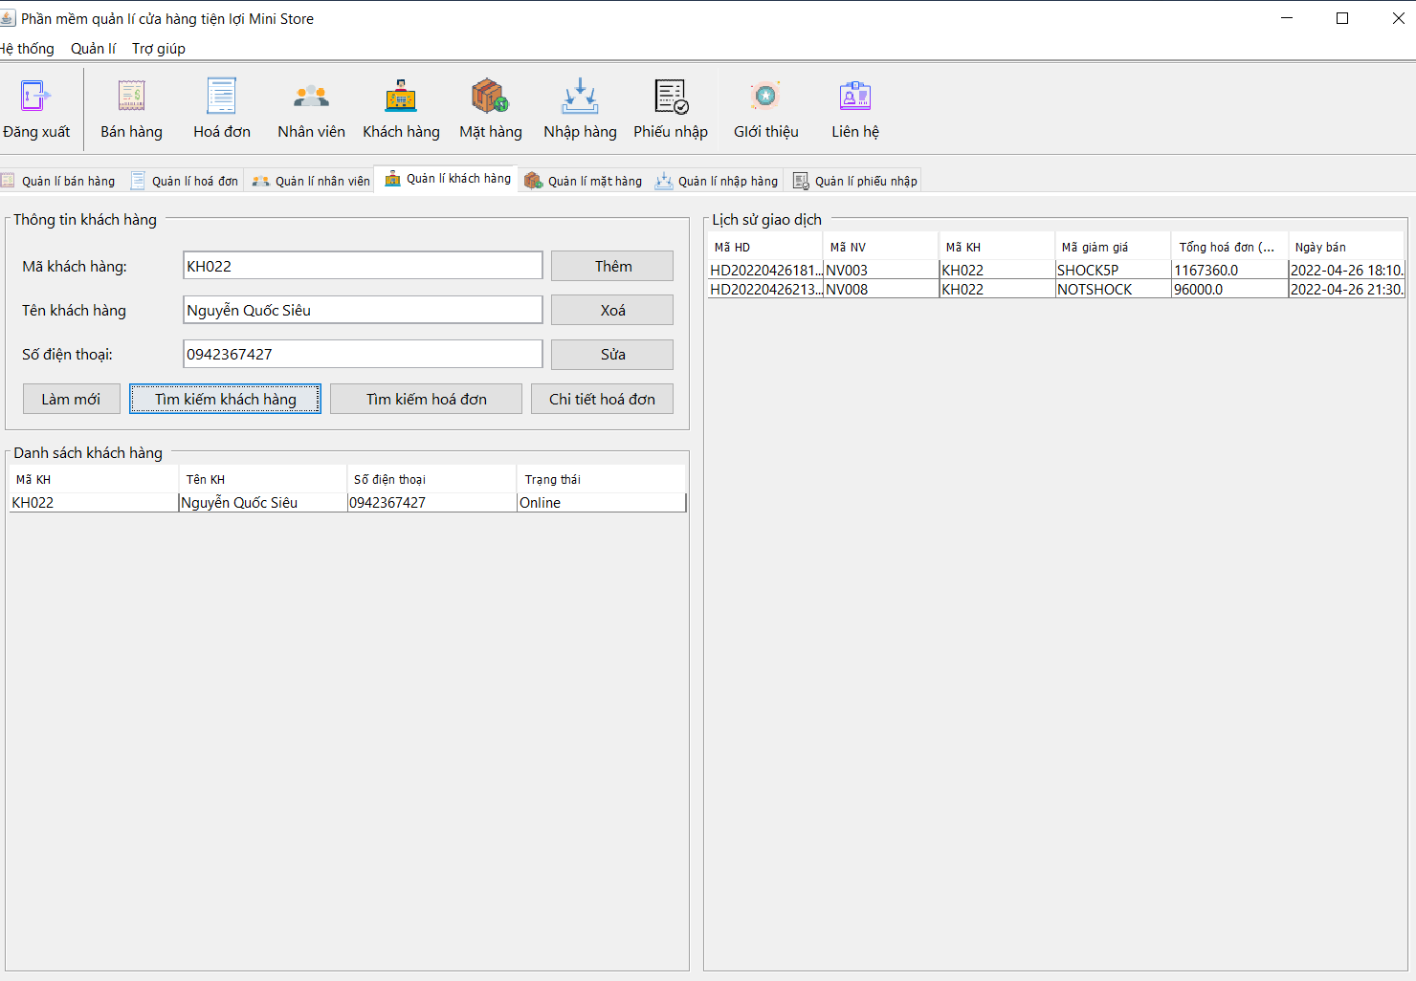

Ngoài những chức năng trên thì ta còn có thể xem chi tiết hoá đơn trong lịch sử giao dịch

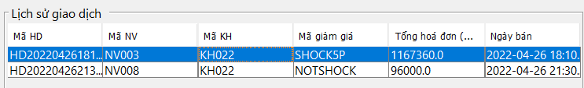

Khi bấm vào Chi tiết hoá đơn thì ta có thể coi nhưng món hàng mà khách đã mua, thời gian thanh toán, nhân viên bán cũng như số tiền mà khách đã trả

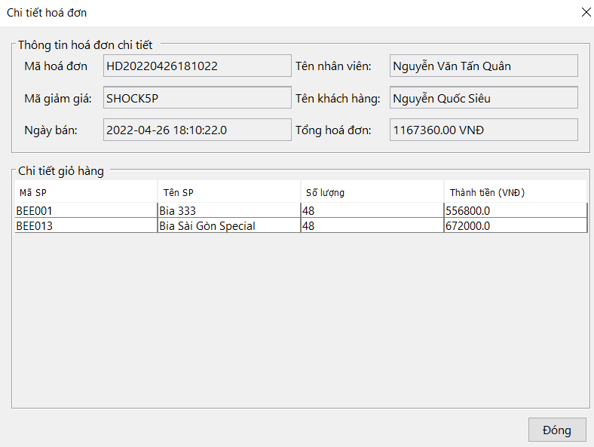

### **Giao diện mặt hàng**

Hình 3.2.5 – Giao diện mặt hàng



Thực hiện chức năng:

Ta sẽ bắt đầu với chức năng Thêm. Chức năng này là khởi tạo 1 mặt hàng chưa có trên hệ thống và cho số lượng là 1. Mục đích của việc làm này là để thêm mặt hàng mới vào hệ thống và ta có thể yêu cầu nhà cung cấp cung cấp nó trong lần cung cấp hàng tiếp theo

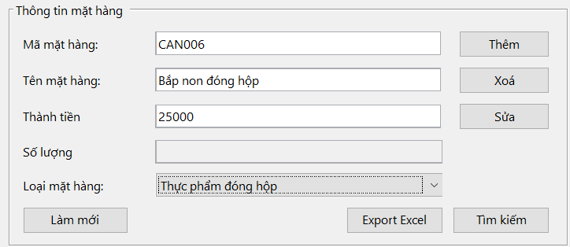

Sau khi Bấm xác nhận và thêm thành công, ta có thể kiểm tra mặt hàng mới nhập trong danh sách

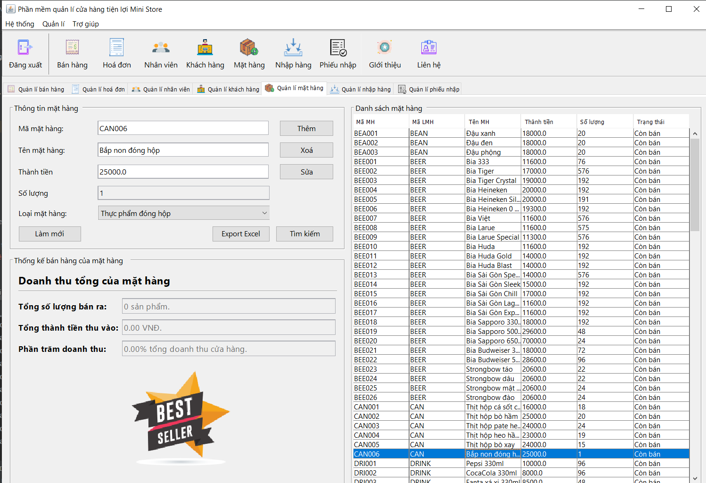

Như ta có thể thấy mặt hàng đã được thêm thành công và số lượng hiện tại đang là 1.

Nếu như muốn thay đổi thông tin mặt hàng thì chỉ cần bấm vào mặt hàng, sửa thông tin và bấm Sửa

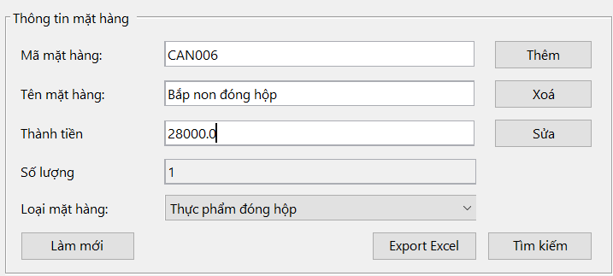

Sau khi bấm xác nhận ta có thể kiểm tra thông tin mặt hàng đã thay đổi

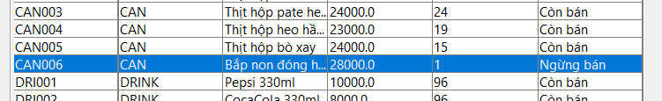Với chức năng Xoá, ta có thể xoá bất kì mặt hàng nào khởi cơ sở dữ liệu. Chỉ cần bấm vào mặt hàng cần xoá và chọn Xoá



Sau khi bấm xác nhận, ta kiểm tra trong danh sách sẽ thấy mặt hàng đã được xoá hoàn toàn

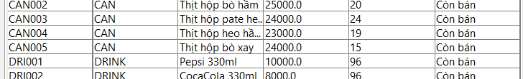

Chức năng tìm kiếm trong đây sẽ tìm kiếm theo mã mặt hàng

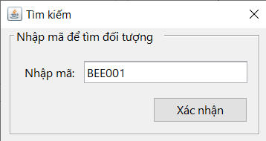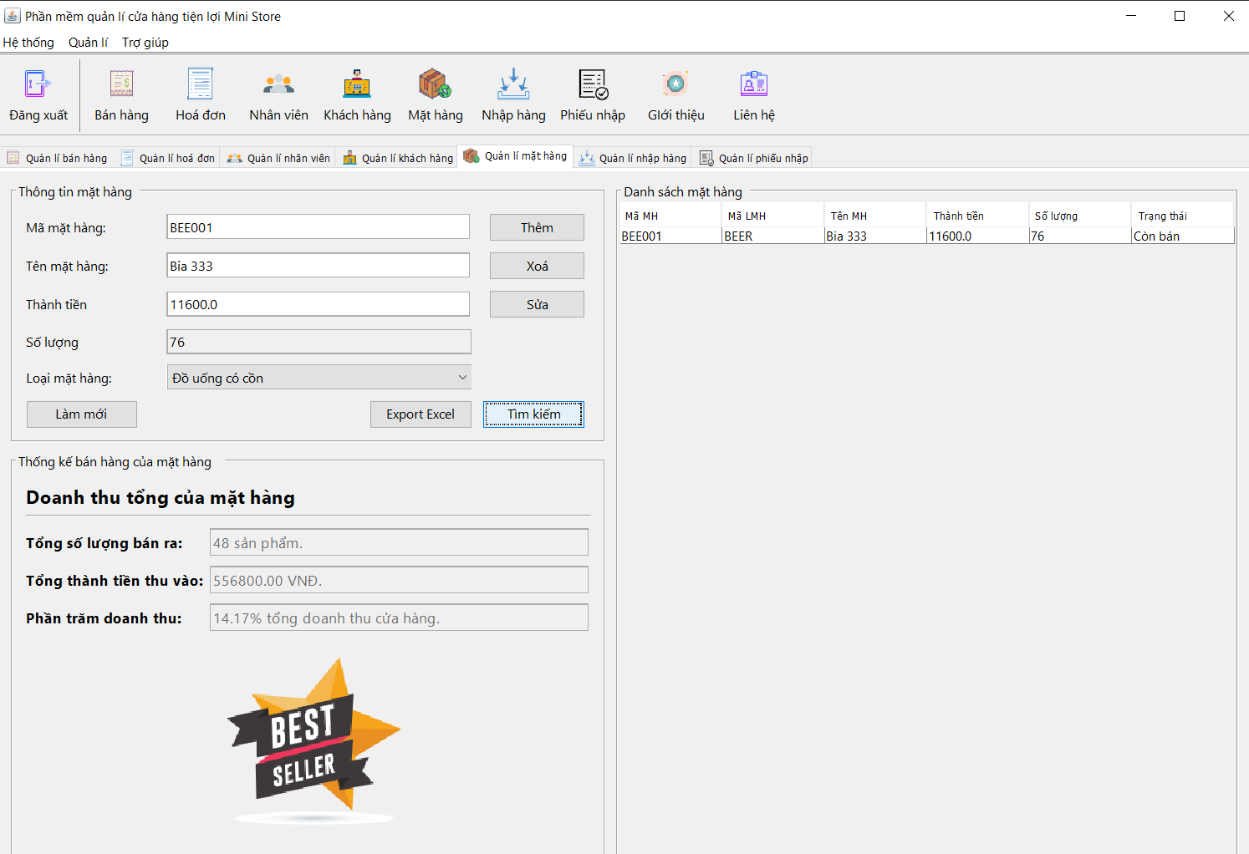

Sau khi tìm kiếm thành công, giao diện sẽ hiện thay đổi. Phần thông tin mặt hàng sẽ hiển thị thông tin của mặt hàng, bên phải phần danh sách mặt hàng sẽ hiển thị mặt hàng đó và ở bên thông tin là thống kê mặt hàng đó.

Chức năng cuối cùng là xuất ra file Excel tất cả mặt hàng.



Khi bấm vào Export Excel sẽ có 1 cửa sổ xuất hiện để hỏi vị trí lưu file

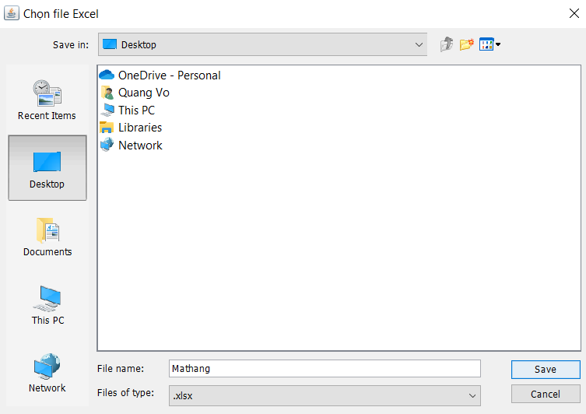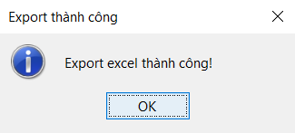

Khi thấy thông báo này tức là file Excel đã được xuất ra thành công.

### **Giao diện nhập hàng**

Hình 3.2.3 – Giao diện nhập hàng



### **Giao diện phiếu nhập**

Hình 3.2.3 – Giao diện phiếu nhập



## Các chức năng còn lại

# **Tài liệu tham khảo**

**Link Source Code**

[1] <https://github.com/EdgarIgnite16/Mini-Store-Manager.git>

**Tiếng Việt**

[2] Nguyễn Thị Hồng Anh, Giáo trình lập trình Java

[3] Nguyễn Thị Hồng Anh, Giáo trình lập trình Winform

**Tiếng Anh**

[4] Tony Gaddis, Starting out with java: From Control Structures through Objects – 6th edition, ebook, chapter 12

[5] Tony Gaddis, Starting out with java: From Control Structures through Objects – 6th edition, ebook, chapter 13